При запуске программы которая на рисунке и удалении комментарий 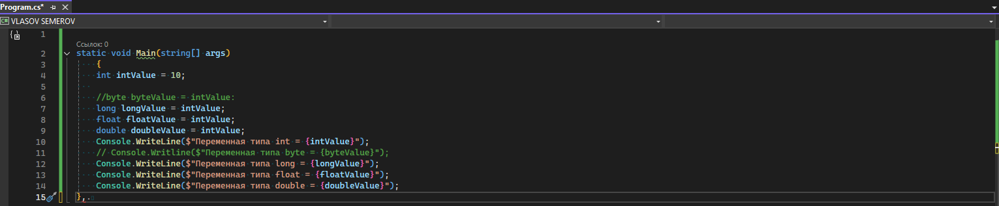

ЗАДАНИЕ 1

Появляются следующие ошибки 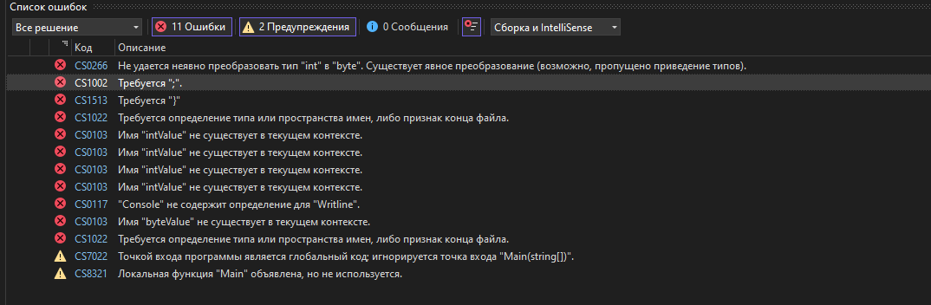

Чтобы исправить ошибки мы ввели следующую строку

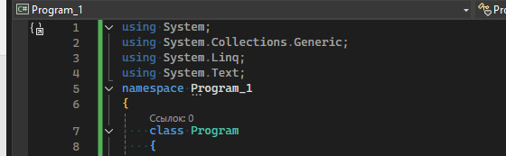

Затем поставили где нужно знак «;» и подключили комментарии и система начала работать

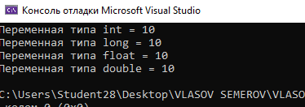

ЗАДАНИЕ 2

Программу запустить не удалось

Вылезли следующие ошибки

